**InViaggio: Elaborazione - Iterazione 2**

G. Messina – S. Squillaci – A. Zarbo

**Introduzione**

Per l’iterazione 1 sono stati scelti i seguenti requisiti:

* Implementazione del caso d’uso UC3: Creazione corsa.
* Implementazione del caso d’uso UC5: Gestisci cliente.
* Implementazione del caso d’uso UC8: Annulla biglietto.
* Implementazione degli scenari alternativi dei casi d’uso UC2 e UC6 sviluppati nell’iterazione 1.
* Vengono considerate le regole di dominio R1ed R4 nel UC6 (nell’iterazione 1 non erano state applicate), e la regola di dominio R3 nell’UC8.
* Implementazione del caso d’uso d’avviamento necessario per inizializzare questa iterazione.

Per l’iterazione 2 è stata effettuata l’ipotesi che l’amministratore è già loggato per poter effettuare le operazioni da amministratore.

**Aggiornamenti elaborati della fase di Ideazione**

Per quanto riguarda i casi d’uso UC2 ed UC3 sono state apportate alcune modifiche/correzioni nelle estensioni.

**1. Analisi Orientata agli Oggetti**

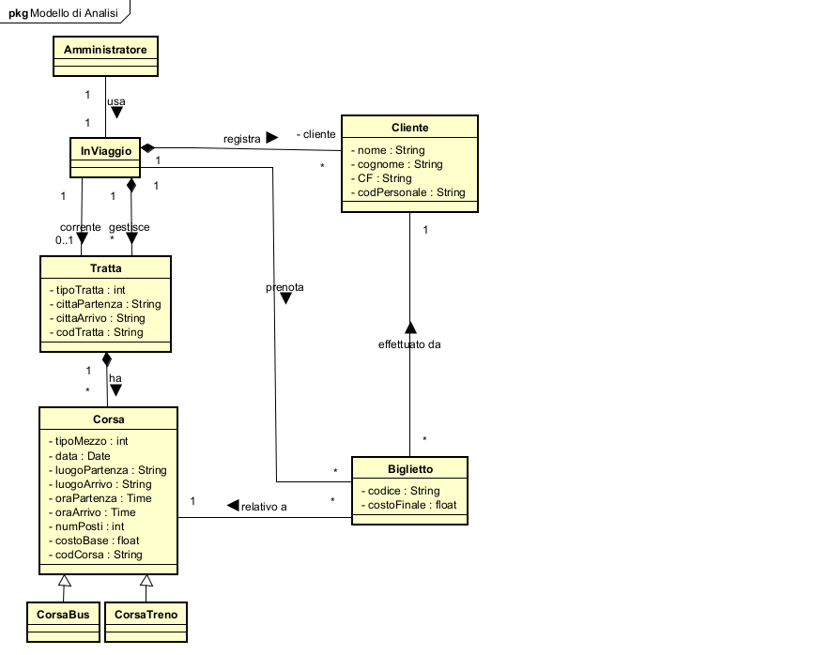

* 1. **Diagrammi di Sequenza di Sistema (SSD)**

**1.2.1 SSD UC3**

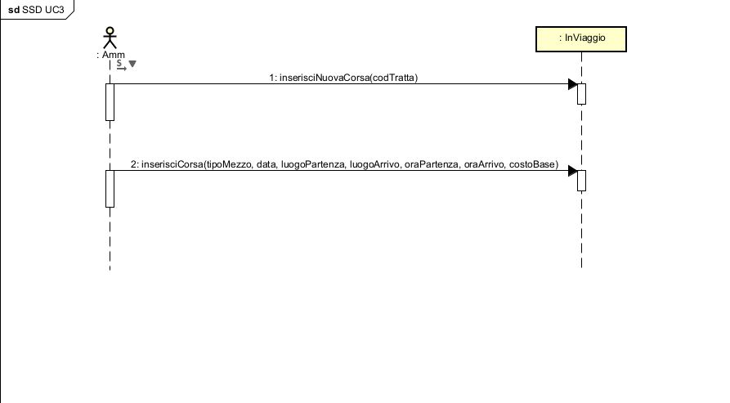

**1.2.2 SSD UC5**

**1.2.2.1 Scenario principale (Registrazione)**

**1.2.2.2 Accedi (Estensione)**

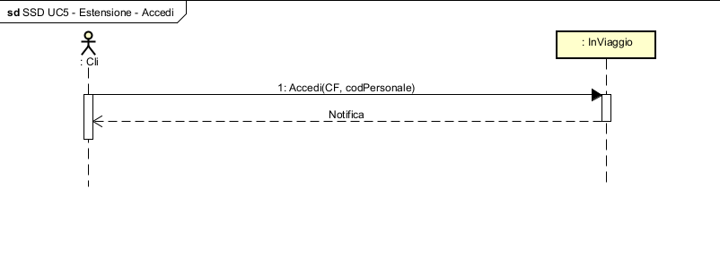

**1.2.2.3 Rimuovi (Estensione)**

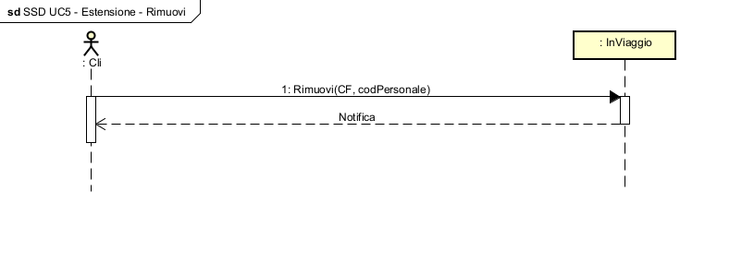

**1.2.3 SSD UC8**

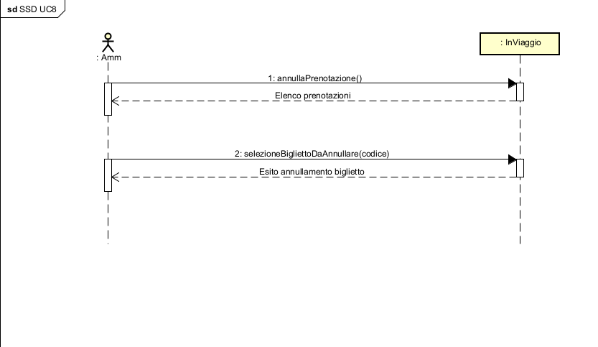

* 1. **Contratti delle Operazioni**

Vengono ora descritte le operazioni svolte dal sistema nel caso d’uso UC3, UC5, UC8 attraverso i contratti:

**1.3.1 UC3 inserisciCorsa**

|  |  |
| --- | --- |
| Operazione | inserisciCorsa(tipoMezzo:int,data Date,luogoPartenza:String,luogoArrivo:String,oraPartenza:Time, oraArrivo:Time, costoBase: float) |
| Riferimenti | Caso d’uso UC3: Creazione corsa |
| Pre-condizioni | È in corso la definizione di Corsa c |
| Post-condizioni | * È stata creata una nuova istanza c di Corsa: * Gli attributi di c sono stati inizializzati; * c è stata associata a t tramite l’associazione “ha”; |

**1.3.2 UC5 registrati**

|  |  |
| --- | --- |
| Operazione | Registrati( nome: String, cognome: String, CF: String, codPeronale: String) |
| Riferimenti | Caso d’uso UC5: Gestisci cliente |
| Pre-condizioni | - |
| Post-condizioni | * È stata creata una nuova istanza cl della classe Cliente: * Gli attributi di cl sono stati inizializzati; * cl è stata associata a inViaggio tramite l’associazione “registra”; |

**1.3.3 UC5 registrati - estensioni**

|  |  |
| --- | --- |
| Operazione | Registrati( nome: String, cognome: String, CF: String, codPeronale: String) |
| Riferimenti | Caso d’uso UC5: Gestisci cliente – Estensione “rimuovi Account” |
| Pre-condizioni | * L’utente deve essere già registrato |
| Post-condizioni | * È stata recuperata l’istanza cl di Cliente tramite la relazione “registra” sulla base del CF; * L’istanza cl viene dissociata dal Cliente; * L’istanza cl viene eliminata; |

**1.3.4 UC8 annullaBiglietto**

|  |  |
| --- | --- |
| Operazione | selezionaBigliettoDaAnnullare(codice:String) |
| Riferimenti | Caso d’uso UC8: Annulla biglietto |
| Pre-condizioni | È stata recuperata l’istanza cl di cliente  È stata recuperata l’istanza b di Biglietto |
| Post-condizioni | * b è stata dissociata dal Cliente cl; * L’istanza b viene eliminata; |

* 1. **Contratti delle Operazioni aggiornati**

Di seguito sono riportati i contratti relativi al caso d’uso UC6 aggiornati considerando adesso le regole di dominio.

**1.4.1 UC2 selezionaCorsa**

|  |  |
| --- | --- |
| Operazione | selezionaCorsa(codCorsa) |
| Riferimenti | Caso d’uso: Prenotazione corsa |
| Pre-condizioni | è stata recuperata l’istanza c della classe Corsa selezionata dall’utente |
| Post-condizioni | * È stata creata l’istanza b di Biglietto; * È stata associata c a b tramite l’associazione “relativo a”; * Viene inizializzato l’attributo costoFinale di b sulla base delle regole di dominio; * Viene inizializzato l’attributo codice di b; |

1. **Progettazione Orientata agli oggetti**

**…………………..**

**2.1 Pattern applicati**

**……………………**

**2.2 Diagrammi di sequenza**

**………….**

**2.2.1 UC3-SD0 inserisciNuovaCorsa**

**2.2.2 UC3-SD1 inserisciCorsa**

**2.2.3 UC5-SD0 registrati (scenario principale)**

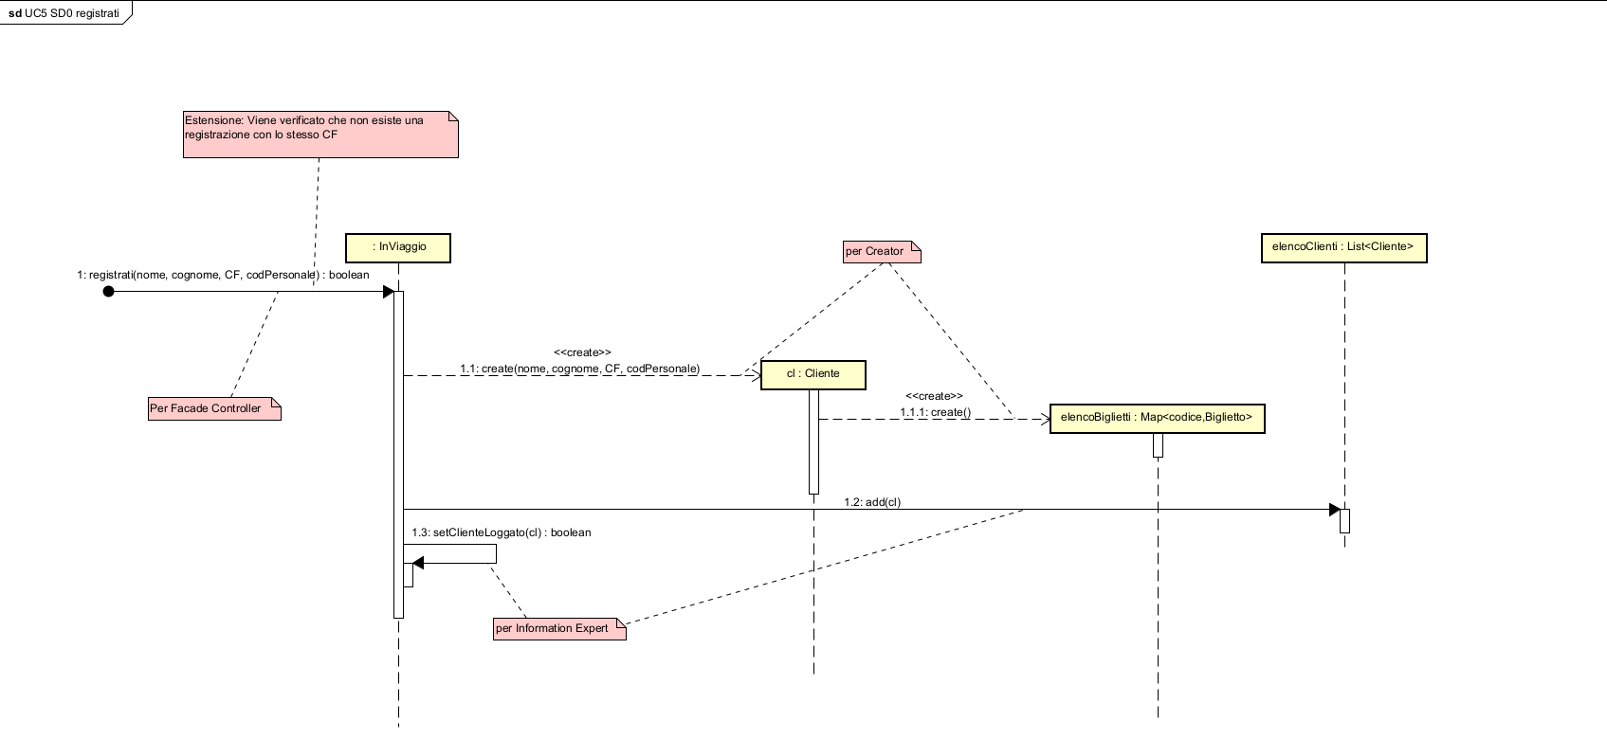

**2.2.4 UC5-SD0 accedi (Estensione)**

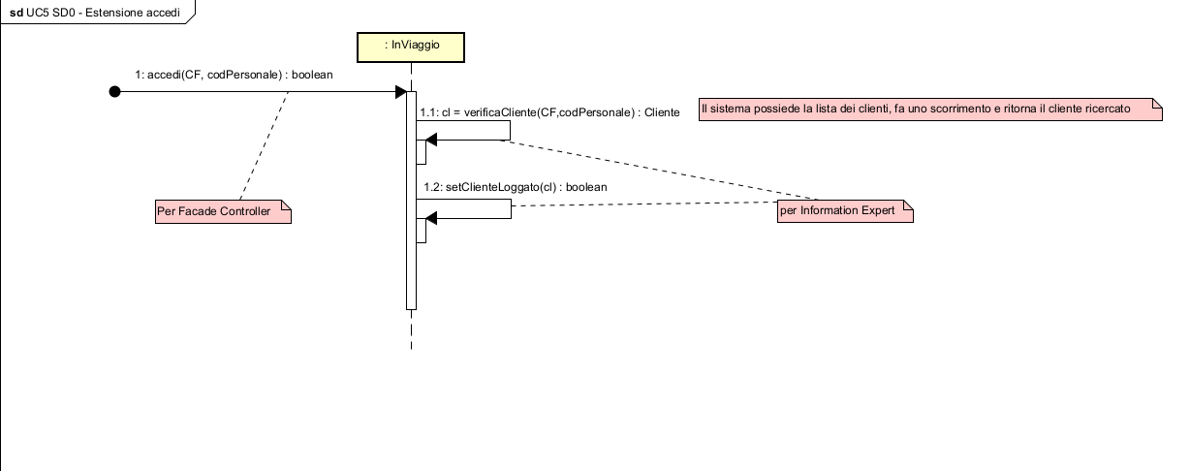

**2.2.5 UC5-SD0 logout (Estensione)**

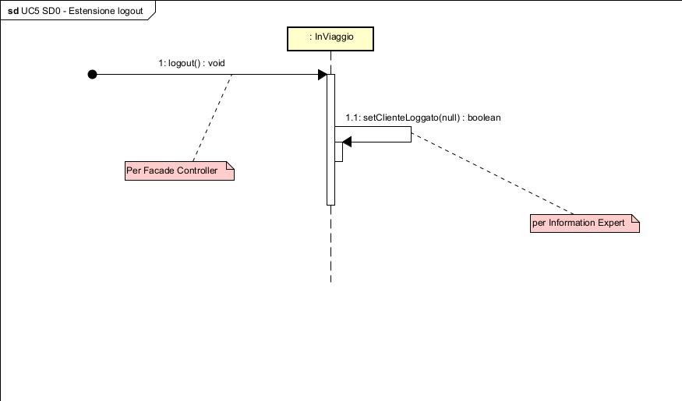

**2.2.6 UC5-SD0 rimuovi (Estensione)**

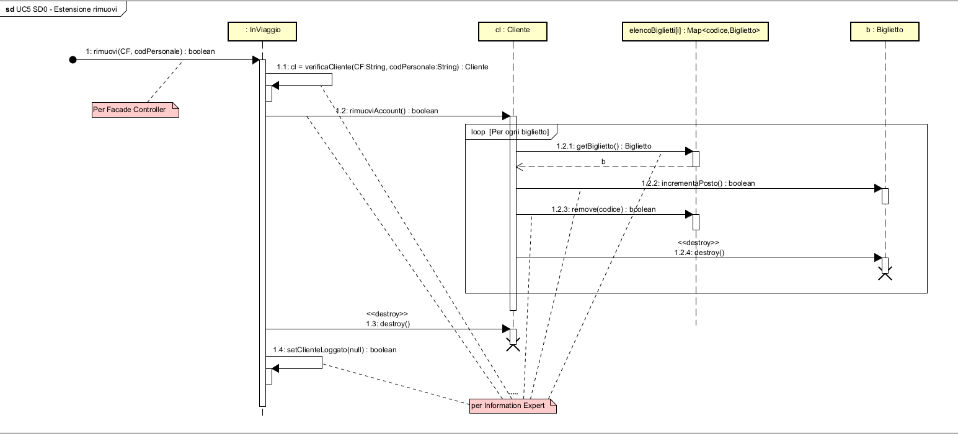

**2.2.7 UC8-SD0 annullaPrenotazione**

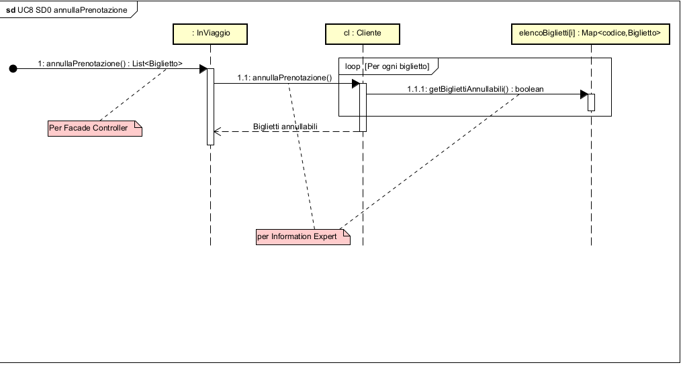

**2.2.8 UC8-SD1 selezioneBigliettoDaAnnullare**

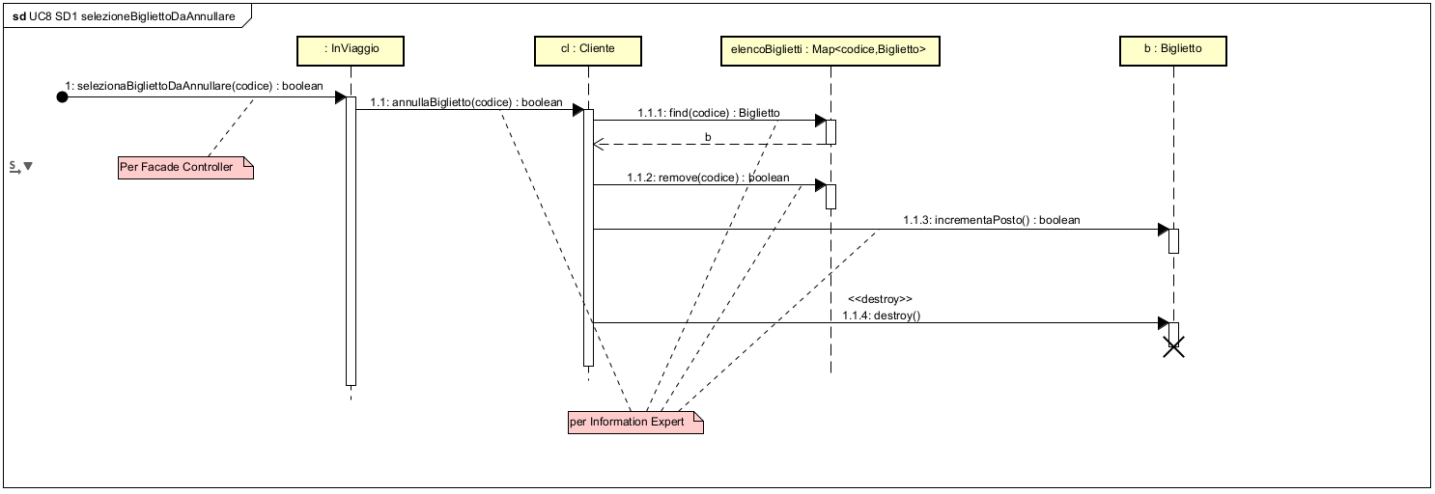

**2.3 Modello di Progetto (Diagramma delle Classi di Progetto)**

